Rattrapage UV21

Durée : 2 heures

Aucun document n’est autorisé

-Partie Maple-

La partie Maple du sujet est composée d’un exercice et d’un problème qui sont indépendants.

Exercice

Nous considérons dans cet exercice deux fonctions f1 et f2 définies ci-dessous.

Fonctions f1(x,L) |  | Fonctions f2(L1)
Paramètre d’entrée : x : entier  Paramètre d’entrée-sortie : L : liste d'entiers  Paramètre de sortie : j: entier  Variable locale : i : entier |  | Paramètre d’entrée : L1 :liste d'entiers  Paramètre de sortie : L2 : liste d'entiers  Variable locale : i : entier
j← 0 ;  pour i allant de 1 à longueur(L) pas de 1 faire  si (L[i] est un multiple de x) alors  j← j + 1  fin si  fin pour  retourner j  Fin |  | i← 1  L2 ←liste vide  tant que ( i < longueur(L1)+1) faire  ajouter f1(L1[i],L1) à L2  i ← i+1  fin faire  retourner L2  Fin

Question 1 :
a) A quoi correspond le paramètre de sortie j ? Quel est l’effet de f1 sur le paramètre d’entrée-sortie L ?
b) Quelle est la liste L2 renvoyée par l’appel de f2 sur la liste [4,2,14,3,12,12,4,24] ? Quel est en particulier l'état de L2 après l'appel f1(L1[3],L1). Plus généralement, que fait la procédure f2 ?
c) Que se passe-t-il si l'on enlève la ligne i ← i+1 dans f2 ?

Question 2 :
Traduire les procédures f1 et f2 en Maple.

Problème.

Dans tout le problème, les réponses seront données en Maple.

Une boutique de location loue des skis à différent tarifs selon la qualité du matériel emprunté et la durée de son emprunt. Les prix journaliers de base pour la qualité moyenne de chaque matériel sont stockés dans la liste: Ski:=[60,59,58,57,55,54,53,52,50,47,45,40], par exemple la location de skis de base pour 3 jours coûte 60+59+58 euros. Le dernier tarif de la liste est celui appliqué par défaut si la durée de location exède 12 jours, par exemple la 15ième journée de location d'une paire de skis de base coûte 40 euros. Les tarifs en vigueur comportent les modulations suivantes: plus 20% si les skis sont neufs, plus 15% si le matériel est de haute qualité, moins 25% si le matériel est de basse qualité. Notez que les modulations sont cumulables, par exemple, pour un ski neuf de basse qualité il faut augmenter de 20% et diminuer de 25%.

1.1. Ecrire une fonction ModulationPlus prenant en paramètre un float x et deux entiers a et b. La fonction retournera -1 si l'un des deux entiers n'est pas compris entre 0 et 100. Le paramètre de sortie de la fonction est le float x plus a pourcents, plus b pourcents. Par-exemple: ModulationPlus(100,20,10)=132. A-t-on ModulationPlus(x,a,b)= ModulationPlus(x,b,a) ? Expliquez pourquoi ou donner un contre-exemple.

1.2 Ecrire, sans utiliser la fonction précédente, une fonction ModulationMoins prenant en paramètre un float x et deux entiers a et b. La fonction retournera -1 si l'un des deux entiers n'est pas compris entre 0 et 100. Le paramètre de sortie de la fonction est le float x plus a pourcents, moins b pourcents. Par-exemple: ModulationMoins(100,20,10)=108. A-t-on ModulationMoins(x,a,b)= ModulationMoins(x,b,a) ? Expliquez pourquoi ou donner un contre-exemple.

1.3 Ecrire, sans utiliser les fonctions précédentes, une fonction Modulation prenant en paramètre un float x et deux entiers a et b. La fonction retournera -1 si l'un des deux entiers n'est pas compris entre -50 et 50. Le paramètre de sortie de la fonction est le float x plus ou moins les pourcentages a et b selon leur signe.

Soit Modulation:=[20,15,-25] la liste des modulations possibles, par exemple Modulation[2] correspond à la location de skis de haute qualité. Chaque client a une liste client à son nom codant les informations nécessaires à la facturation de sa location, du type Dupont:=[14,[1,2]]. Cette liste est au format suivant: le premier paramètre correspond à la durée de la location (en jours), le deuxième argument est une liste de modulations. Ici, le client Dupont a loué des skis neufs de haute qualité pendant 14 jours. Si Dupont avait pris des skis neufs de qualité normale sa liste client aurait été: Dupont:=[14,[1]]. Si Dupont avait pris des skis de base sa liste client aurait été: Dupont:=[14,[]]. Enfin si Dupont avait pris des skis neufs de basse qualité sa liste client aurait été: Dupont:=[14,[1,3]] ou Dupont:=[14,[3,1]].

2.1 Ecrire une fonction EstClient prenant en paramètre une liste L et retournant un booléen valant true si L est une liste client et false sinon. On fera tout particulièrement attention au fait qu'une paire de ski ne peut être à la fois de basse et de haute qualité.

2.2 Un prix est un float à deux chiffres maximum après la virgule dont le dernier chiffre est 0 ou 5. Ecrire une fonction ArrondieInf prenant en paramètre un float x à deux chiffres maximum après la virgule et retournant le prix inférieur le plus proche de x. Ecrire de plus une fonction Arrondi arrondissant au prix le plus proche. Vous utiliserez la fonction irem de Maple qui prends deux entiers a et b en paramètre et renvoie le reste par division entière de a par b.

2.3 Ecrire une fonction Facture prenant comme paramètre d’entrée trois listes L1, L2 et L3, et renvoyant un float x. L'appel Facture(L1,Ski,Modulation) renvoie -1 si L1 n'est pas une liste client et sinon elle renvoie le prix arrondie à l'inférieur correspondant à la facture du client dont la liste client est L1.

-Partie Excel-

Soit la feuille Excel permettant de calculer la facture d’un client en tenant compte de ses remises.
Toutes vos réponses doivent être prendre en compte les modifications futures des pourcentages et permettre une mise à jour automatique des formules utilisant les valeurs de ces pourcentages.

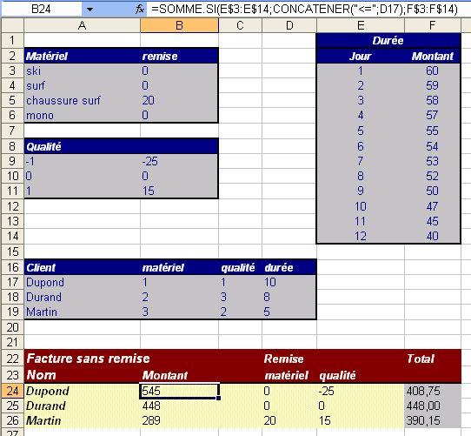

Question 1 : Ecrire la formule en F18 pour trouver le montant de la modulation selon la qualité du matériel du client Dupond. Dans cet exemple 15% de 545euros

Question 2 : Ecrire la formule en G18 pour trouver le montant global de la facture pour un client.

Question 3 : Dans la barre de formule le symbole $ a été utilisé, expliquer pourquoi. Quelle est la formule en B19 si on y recopie le contenu de B18 sans les $ ?

